**111年5月17日餐點照片**

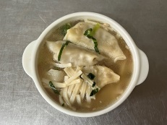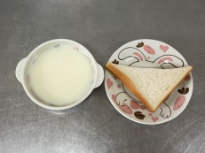

**早餐(奶香吐司、牛奶) 下午點心(水餃湯麵)**

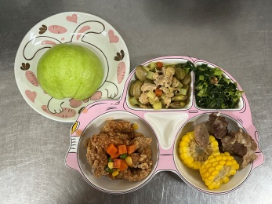

**午餐(茄汁鮮魚、咖哩雞丁、炒青菜、排骨玉米湯、水果)**